

S filmi za človekove pravice
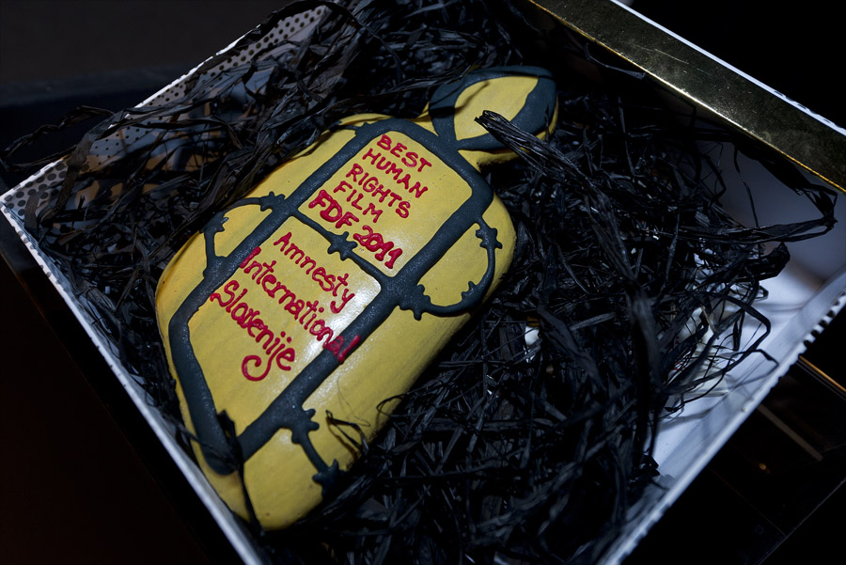
V Mesečniku izpostavljajo najbolj aktualne dogodke in vabijo k sodelovanju.

P. S. : Mesečnik si lahko shranite tudi kot priponko .pdf, najdete ga v arhivu.
Več v nadaljevanju.
Vir: AI

Natečaj za kratki dokumentarni film o strpnosti
Še vedno lahko sodelujete v natečaju za kratki film o strpnosti - mlade spodbudite, naj skozi svoje oči dokumentirajo, kako vidijo strpnost in kako sami prispevajo k družbi brez diskriminacije. Rok za oddajo del je 28. februar, veseli bomo, če nam svoje sodelovanje najavite že prej. Nagrajeni filmi bodo del mednarodnega Festivala dokumentarnega filma, ki bo med 13. in 20. marcem v Cankarjevem domu v Ljubljani.
Preberite več

Pišite sporočila dobrodošlice za begunce na poti v Evropo
Na festivalu bomo sodelovali tudi s kampanjo za pravice beguncev na poti v Evropo. Pridružite se nam tako, da z mladimi napišete sporočila dobrodošlice oz. zgibate ladjice. Aktivnost lahko izvedete kot delavnico, predlog najdete na tej povezavi. Če nam sporočila/ladjice pošljete do 10. marca, jih bomo razstavili na naši info točki v Cankarjevem domu, sicer pa jih zbiramo do konca marca, nato jih bomo poslali v Bruselj.
Preberite več

Pomagajte nam sestaviti kodeks o strpnosti
V preteklosti smo izdali Kodeks nenasilnega obnašanja, ki je bil lepo sprejet, tako s strani pedagoških delavcev kot tudi učencev/dijakov. Letos smo se odločili, da bomo v okviru projekta EEJ izdali Kodeks o strpnosti, ki bo v pomoč v boju proti diskriminaciji. Mogoče ima vaša šola že napisane dokumente, ki zajemajo tudi tovrstno tematiko? V kolikor ja, vas lepo prosimo, da jih posredujete (simona.kemperle@amnesty.si). V besedilo bi radi vključili primere dobre prakse in skupaj z vami oblikovali kodeks, ki bi ga resnično lahko uporabljali v vsakdanjem življenju.

Karte izjemni ljudje za boljši jutri
Zbirka kart je končno natisnjena - če želite svoj izvod, nam, prosimo pišite (simona.kemperle@amnesty.si), na spletni strani pa najdete elektronsko verzijo in predlog delavnice, kako karte uporabiti.
Preberite več

Vaša pisma imajo res moč!
Z veseljem vam sporočamo, da je naš, predvsem pa vaš prispevek z Maratona pisanja apelov 2012 obrodil sadove. Se še spomnite, kako ste pisali pozive županu romunskega mesta Cluj-Napoca proti prisilni izselitvi romskih družin in solidarnostna sporočila zanje? Januarja je sodišče razsodilo, da je bila izselitev nezakonita.
Pisma z zadnjega maratona so že dosegla prejemnike in spremembe na bolje - dva miroljubna prostestnika sta bila izpuščena, vaša pisma podpore pa so ganila tiste, ki še čakajo na pravico. Preberite več.
Še enkrat iskrena hvala vsem!
 | Koledar prihajajočih dogodkov  Med 13. in 20. marcem bo v ljubljanskem Cankarjevem domu mednarodni Festival dokumentarnega filma.

